3.1新增功能
- 电子词典
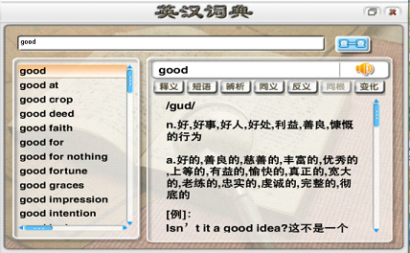
a、取消“生词本”和“更多词典”按钮；
b、完善词典其他内容；
c、链接键盘↑、↓实现单词上翻与下翻。
（电子词典可在官方网站下载“有道词典本地增强版”配合管教王使用）

- 系统设置：上网管理按钮，上网管理默认为一小时。
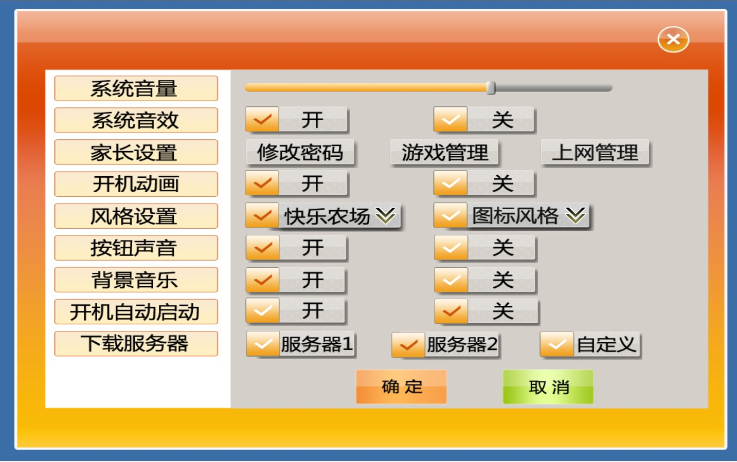
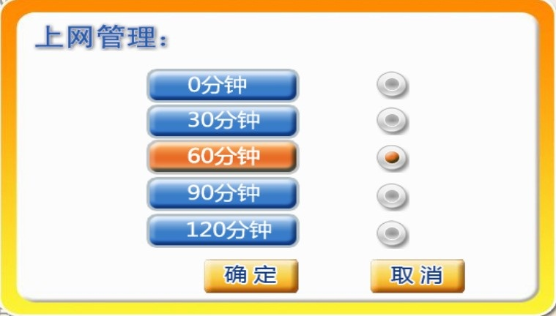

3、电子书包
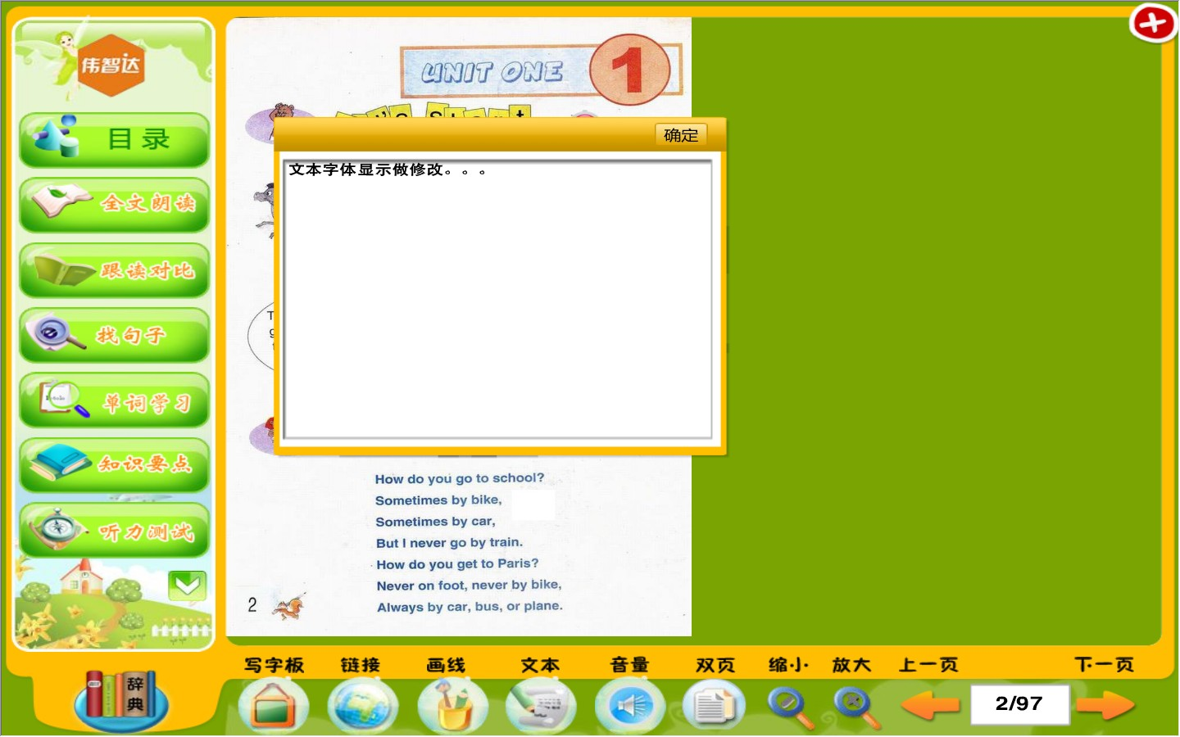
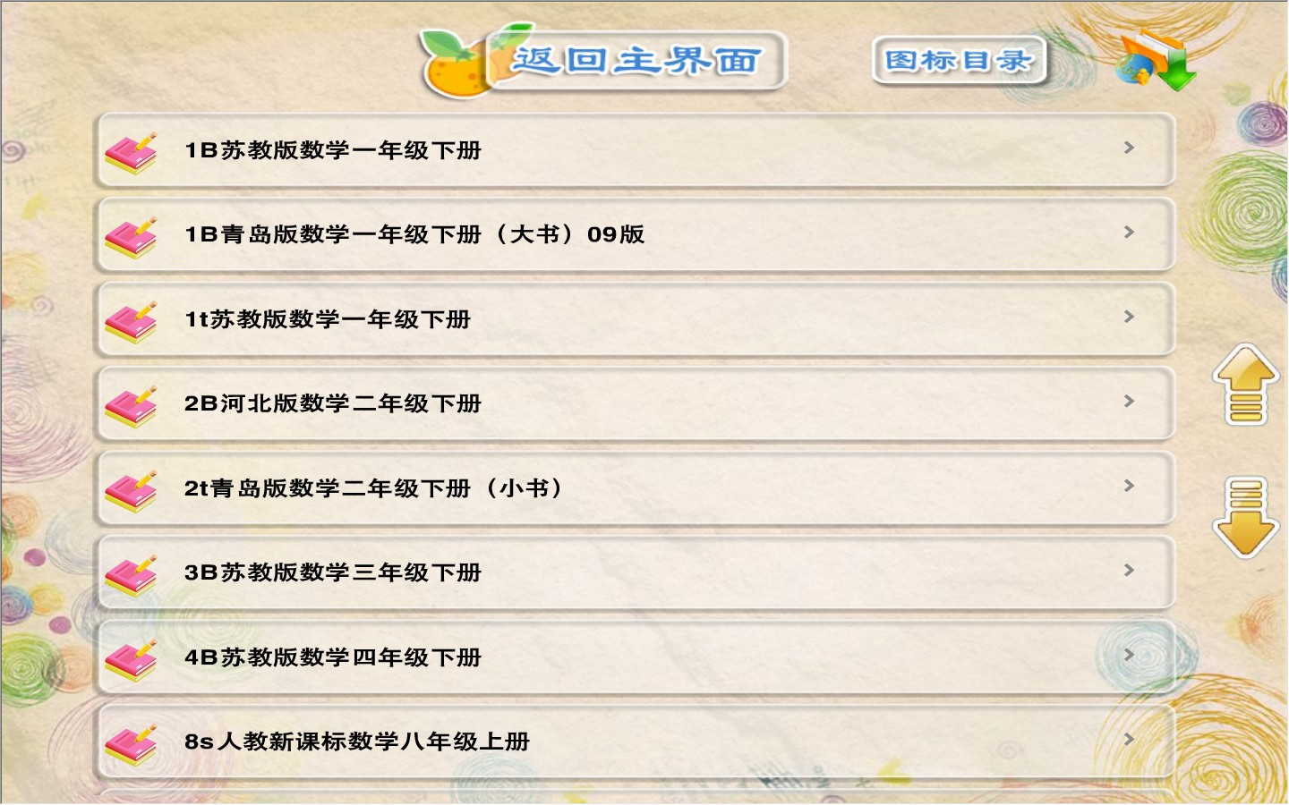
a、“写字板，链接，画线，文本，音量，双页，缩小，放大，上一页，下一页”添加声音，同时显示出来；
b、图标目录添加滚动条按钮，实现键盘“↑、↓”上下翻；
c、“链接”修改；
d、电子书包目录的“同步测评”改为“课后练习”；
e、电子书包的文本，输入的字体修改；
f、英语“趣味单词”的单词测试修改界面；
g、修复链接的类型是office格式的文件。

4、修改基础典籍主界面；“论语”、“字母学习”修改界面；基础典籍、素质教育添加声音。
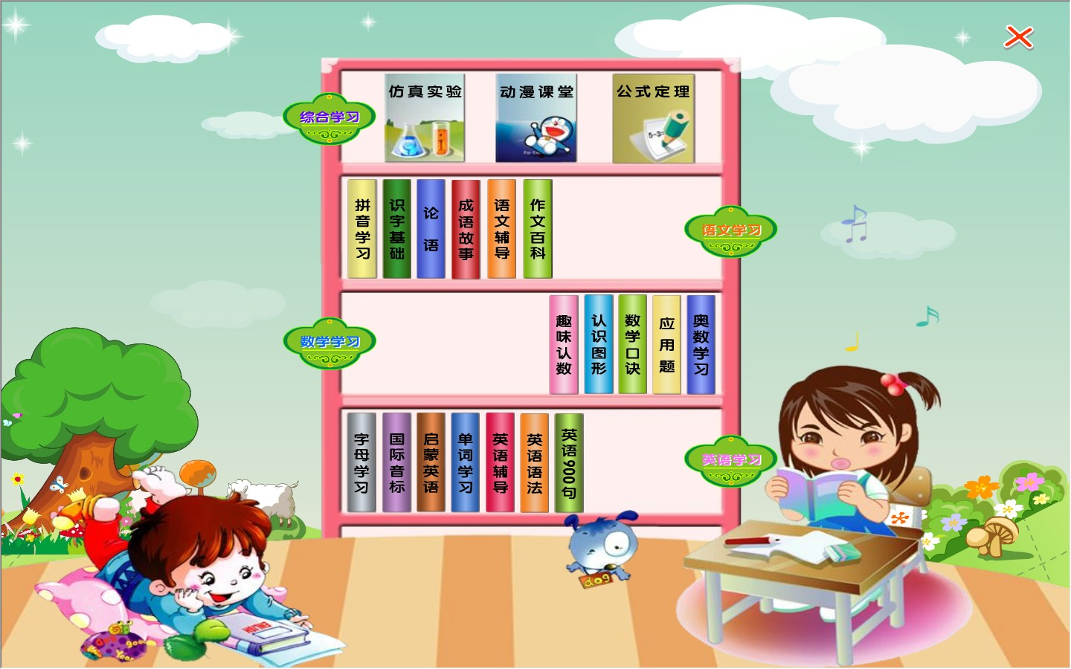

5、名师课堂、休闲空间：添加滚动条按钮，实现键盘“↑、↓”上下翻；目录后缀名不显示。
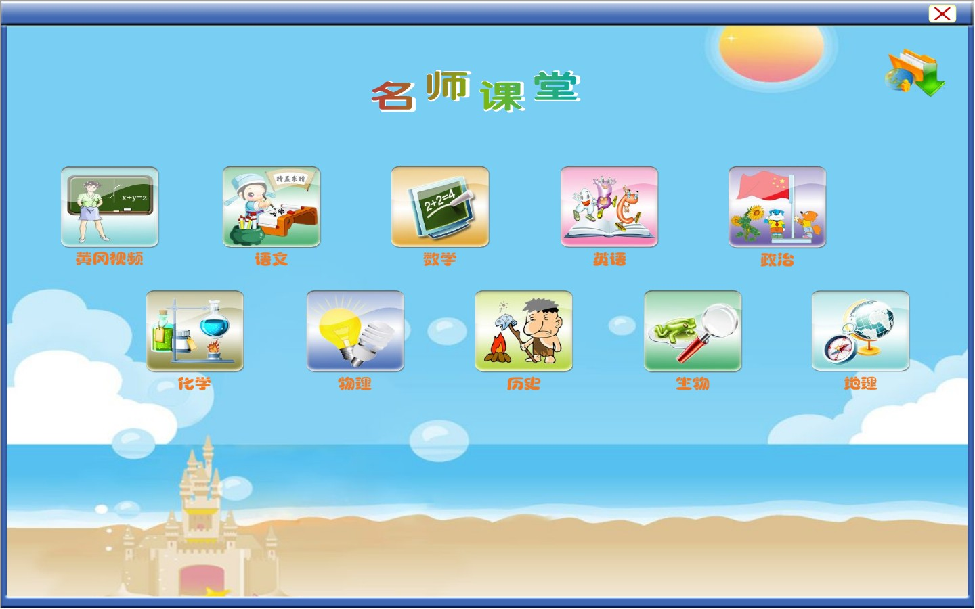
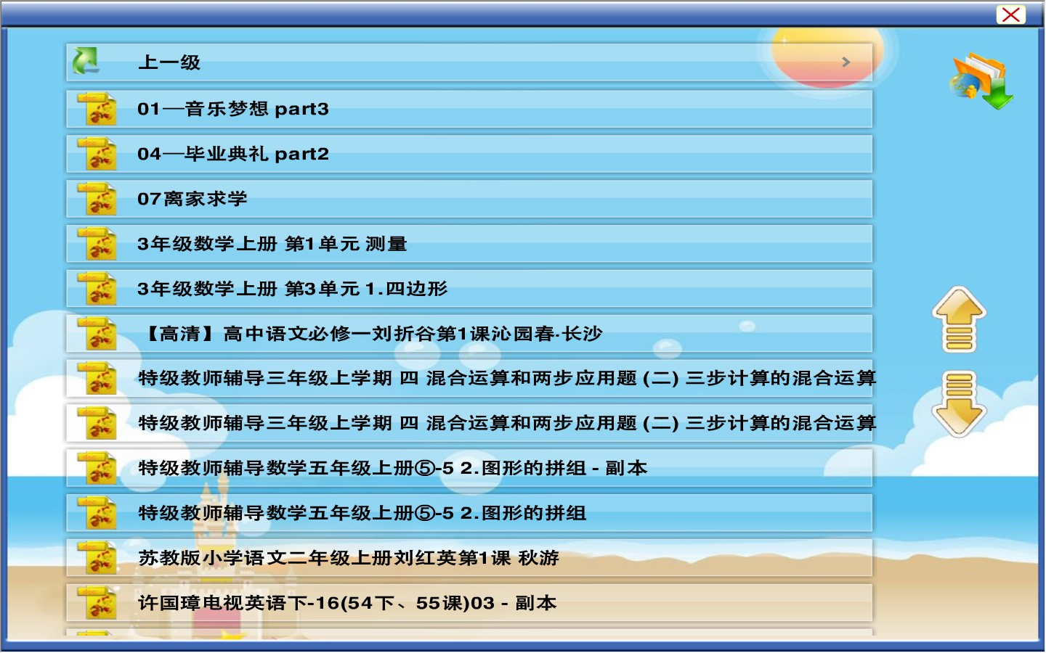
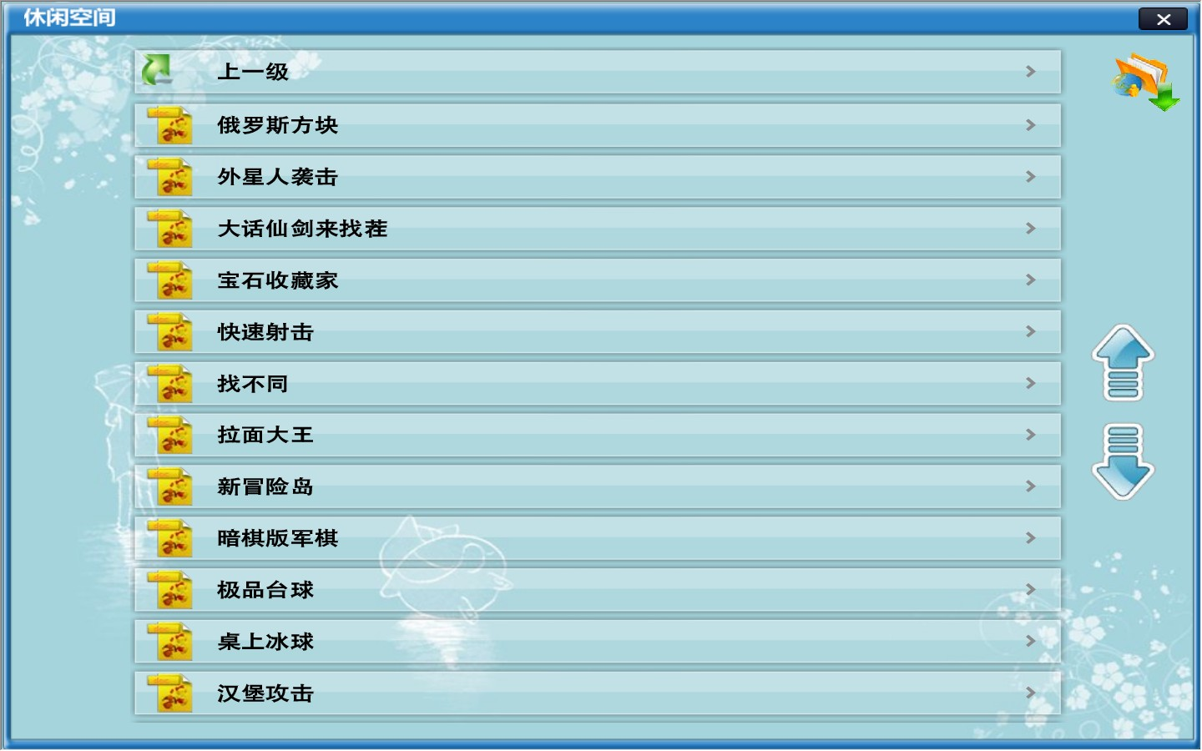

6、修改“工具宝箱，用户指南，电子辞典”的图标。


7、考试王界面修改，添加试卷图标，添加滚动条，实现键盘“↑、↓”上下翻。
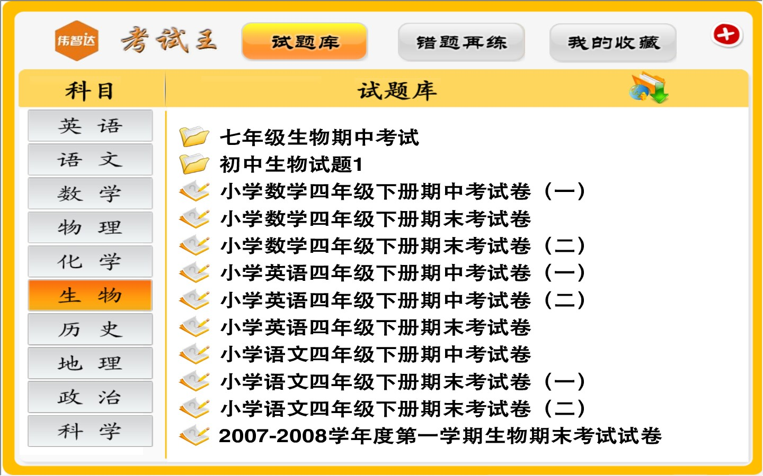

8、用户桌面增加下载中心图标；程序/管教王菜单内增加服务器设置和下载中心；下载中心修改可以最小化。

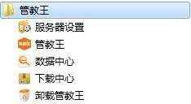
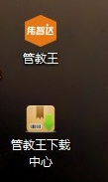

9、flash视频增加全屏功能（右下角图标）。


10、学习网站界面增加了五个网站；学习网站增加“剩余时间”显示。
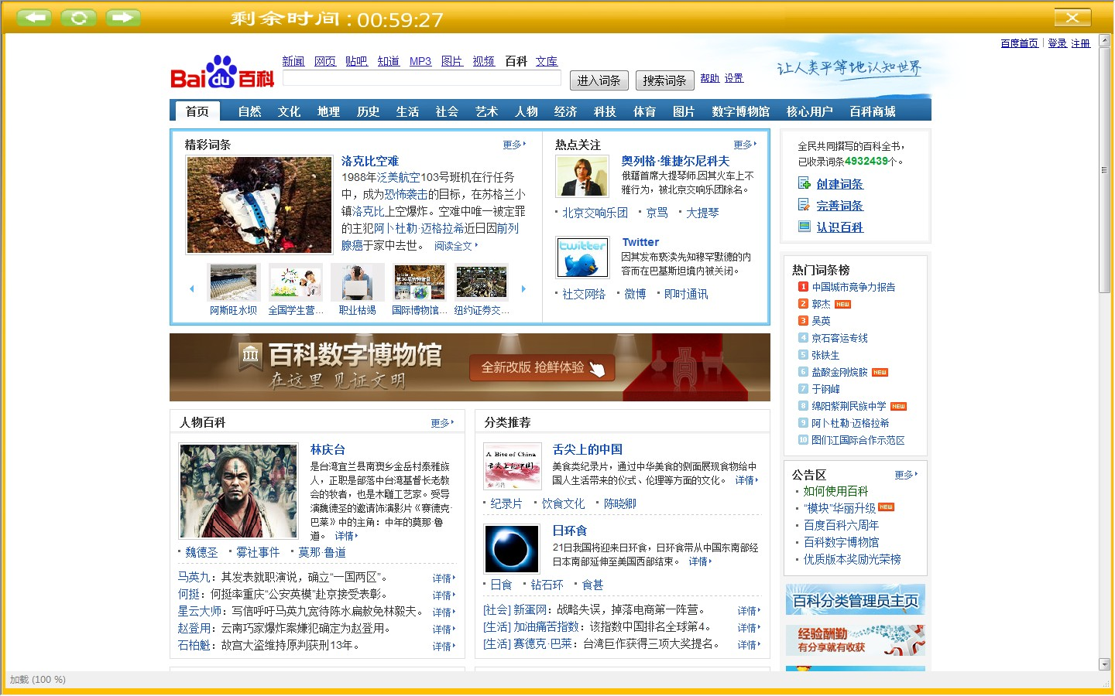

11、增加在线升级功能。
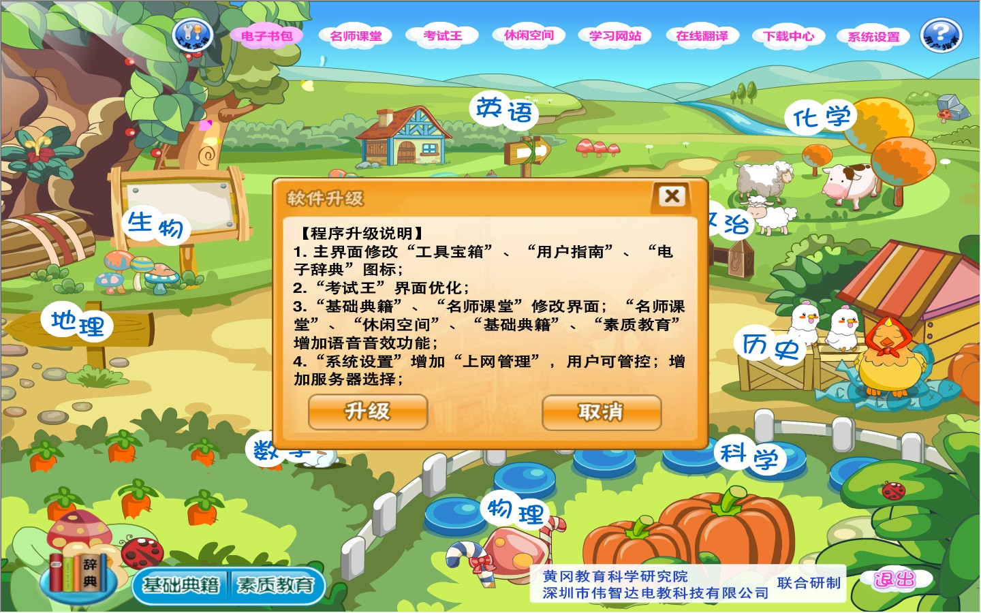

12、修复管教王停留时间过长的问题。

